Каталог дидактичних засобів НУШ
№ з/п | Позиція | Зображення | Ціна | Кількість
Мовно-літературна освітня галузь
 | Каса букв і складів,знаків, фішок для звукових моделей, зображення предметів | 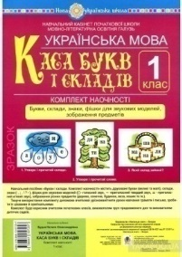 | 220
 | Бібліотечка дитячої літератури (дитяча художня література,дитячі енциклопедії, довідники тощо+ комплект книжечок дитячих для читання 30 шт) |  | 1200
 | Демонстраційні картки друкованих та рукописних букв і цифр 1 кл. | 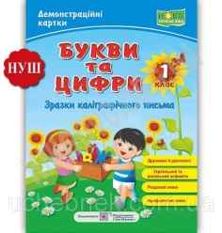 | 140
 | Картки з української мови «Абетка українська» формат А5 (роздатковий комплект) | 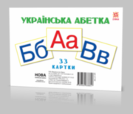 | 65
 | Картки з української мови «Абетка українська» формат А6 (роздатковий комплект) | 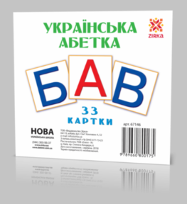 | 35
 | Комплект для навчання грамоти/письма (на магнітах) демонстраційний. Каса букв пластик + картки | 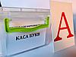 | 2200
 | Комплект таблиць «Види каліграфічних з’єднань» (Вчимося писати). | 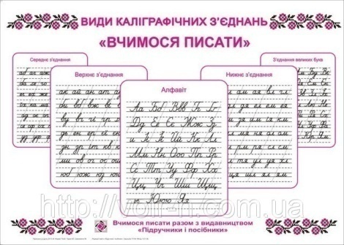 | 140
 | Комплект таблиць «Таблиці складів» (Вчимося читати). | 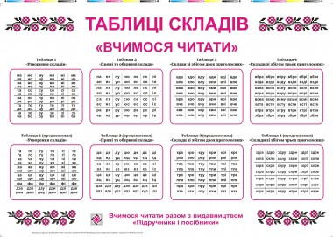 | 170
 | Навчання грамоти. Вивчаємо абетку | 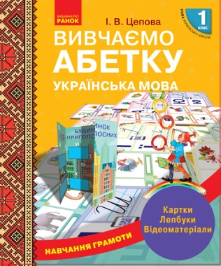 | 170
 | Твій друг – книга. 1-4 кл. Навчальний посібник в таблицях. | 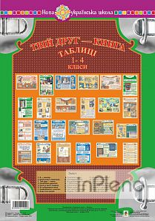 | 130
 | Українська мова 1 кл. Алфавіт в малюнках.Таблиці в малюнках | 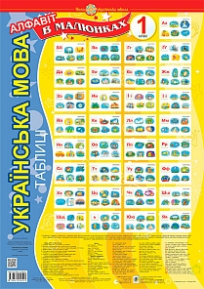 | 160
 | Українська мова 1 кл. Зразки каліграфічного письма у таблицях. | 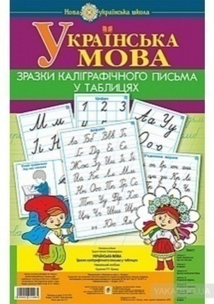 | 145
 | Українська мова 1 кл. Картки для розвитку мовлення учнів. | 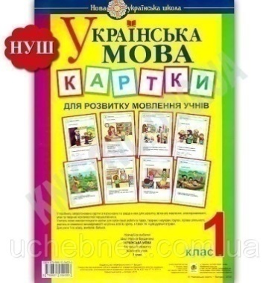 | 98
 | Українська мова.1-4класи. Каліграфічні хвилинки в ТАБЛИЦЯХ. Навчальний посібник | 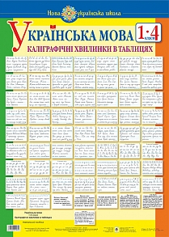 | 280
 | Українська мова.Картки для зорових диктантів.1-4 класи. НУШ | 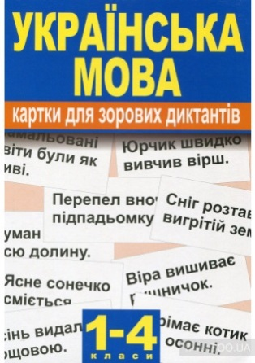 | 170
 | Комплект плакатів. «Ілюстрації до казок» | 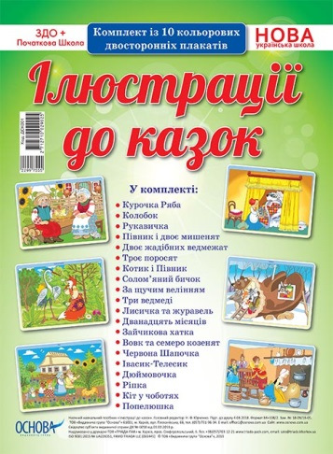 | 220
 | Словникові слова в ребусах. 1 клас | 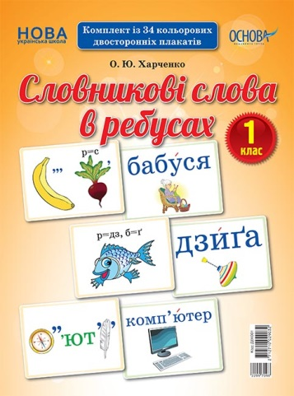 | 170
 | Словникові слова в ребусах. 2 клас | 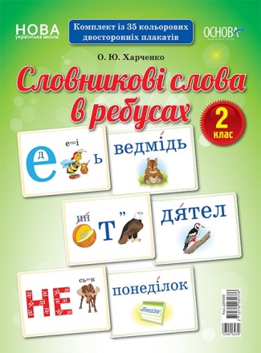 | 170
 | Словникові слова в ребусах. 3 клас | 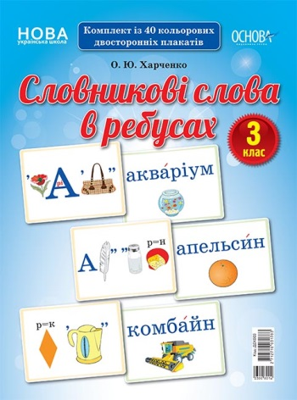 | 170
 | Словникові слова в ребусах. 4 клас | 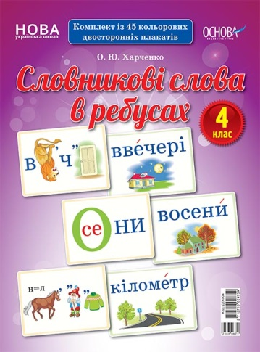 | 170
 | Комплект плакатів. «Склади речення» | 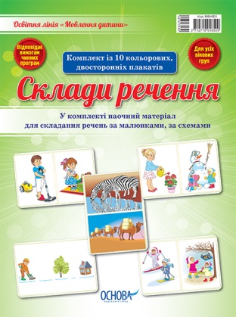 | 170
 | Українська мова. 1 клас. Навчання грамоти в таблицях. НУШ | 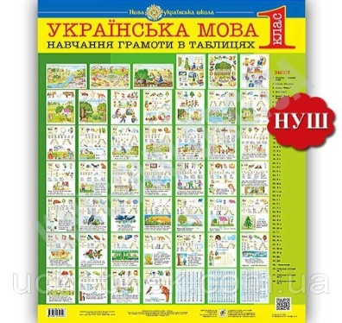 | 319
 | СЛОВНИК ІЛЮСТРОВАНИЙ анго.-український 1-4 кл. |  | 99
 | Англо-український, українсько-англійський 7 000 слів |  | 45
 | Тлумачний словник |  | 45
 | Фразеологічний словник української мови |  | 45
 | Орфографічний словник для учнів початкових класів 7000 слів |  | 45
 | Словник синонімів, антонімів, омонімів |  | 45,00
 | Етимологічний словничок |  | 45
 | Словничок мовних труднощів |  | 45
 | Словник у картинках. Укр.мова 1-4 кл | 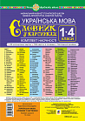 | 220,00
 | Віяло | 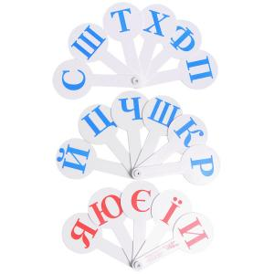 | 22,00
 | Віяло з картинками | 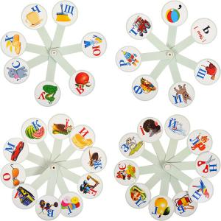 | 44,00
 | Розрізна азбука роздаткова | 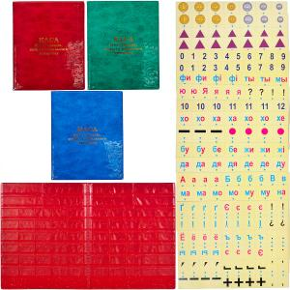 | 94,00
 | Портрети видатних письменників | 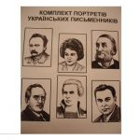 | 450,00
 | Набір настільних розвиваючих ігор: мовне лото, доміно |  | 450,00
 | Набір карток Навчальні осередки | 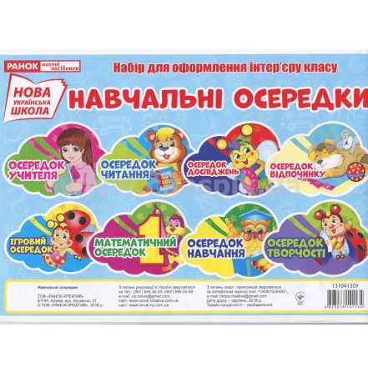 | 80,00
Іншомовна освітня галузь
 | Географічна карта Європи |  | 450
 | Комплект для навчання англійської мови (на магнітах) демонстраційний. | 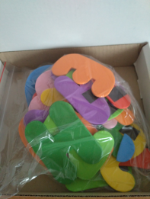 | 420
 | Комплект для вивчення англійської мови (картки, букви, знаки на магнітах) | 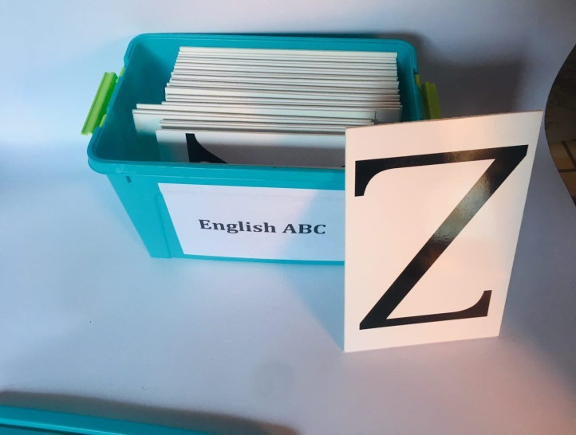 | 1400
 | Комплект плакатів для оформлення кабінету англійської мови. | 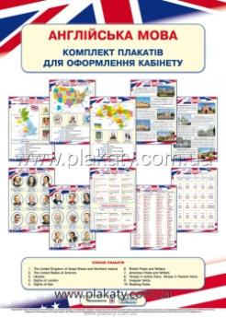 | 250
 | Англійська мова. Classroom decoration | 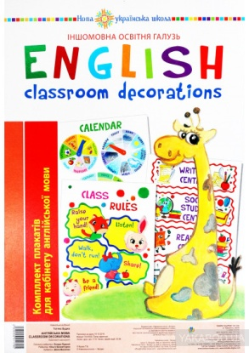 | 165
 | Англійська мова. Набір карток.Каса букв | 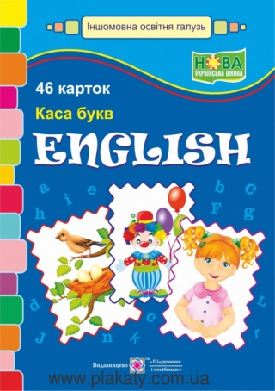 | 135
 | Англійська мова. Набір карток. Каса транскрипційних знаків. | 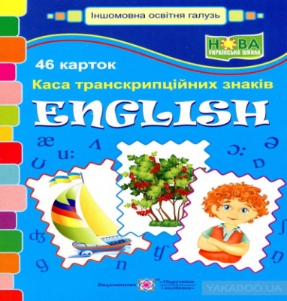 | 135,00
 | Англійська мова. Наочно-дидактичний матеріал. 1 клас. | 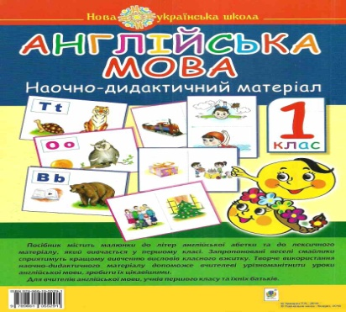 | 145,00
 | Англійська мова. Правила читання. Комплект наочності для початкового навчання. | 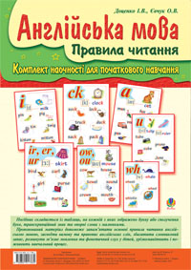 | 195,00
 | Англійська мова. Набір карток. Каса транскрипційних знаків. НУШ (з магнітами) | 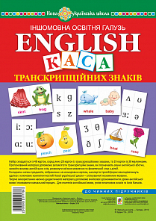 | 145,00
 | Англійська мова. Набір карток. Каса букв. НУШ (з магнітами) | 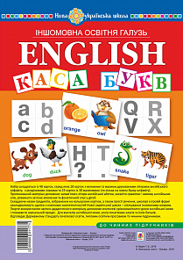 | 145,00
 | Англійський алфавіт. Комплект наочності. Букви. Вірші та пісні для вивчення алфавіту. Сценарії до свята Букваря. ABC Party. | 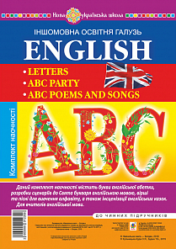 | 95,00
 | Комплект таблиць «Граматика англійської мови». 1–4 класи. | 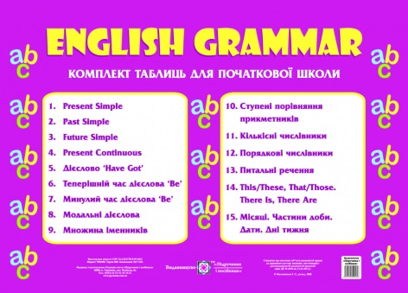 | 280,00
 | Німецький алфавіт. Комплект наочності. | 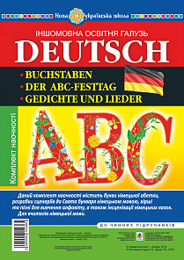 | 98,00
 | Картки з англійської мови «Англійські букви» формат А6 (роздатковий комплект) | 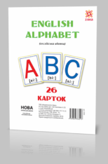 | 28
 | Картки з англійської мови «Англійські букви ДРУКОВАНІ» формат А5 (роздатковий комплект) | 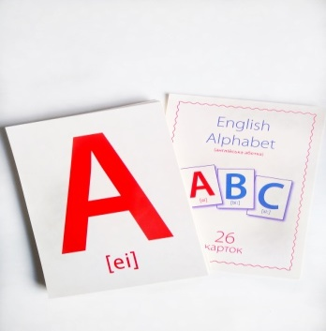 | 60
 | Набір для творчості «Вивчаємо англійську» ( на магнітах) | 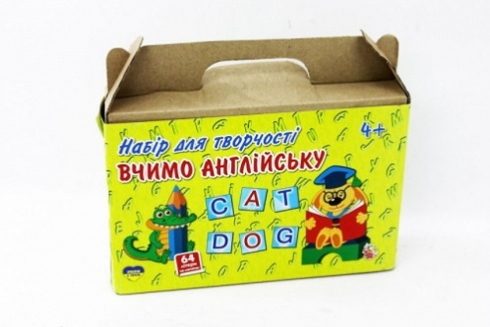 | 130
Природнича освітня галузь
 | Мікроскоп шкільний демонстраційний | 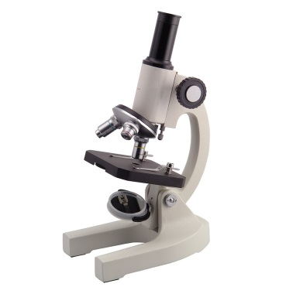 | 3600
 | Глобус політичний (Ø 320 мм) | 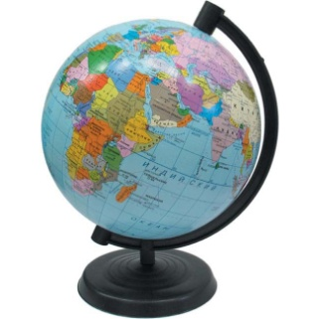 | 520,00
 | Глобус фізичний (Ø 320 мм) |  | 520,00
 | Глобус політичний (Ø 260 мм) | 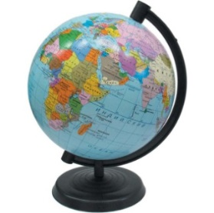 | 360,00
 | Глобус фізичний (Ø 260 мм) |  | 360,00
 | Телурій | 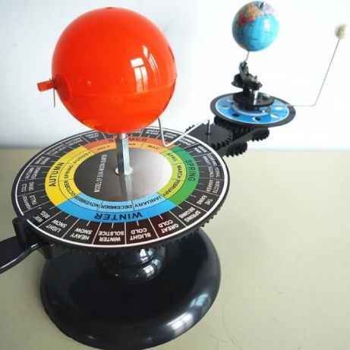 | 3200
 | Лупа шкільна | 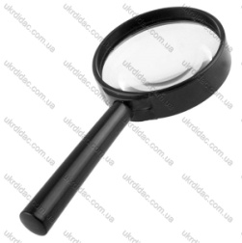 | 60,00
 | Компас шкільний | 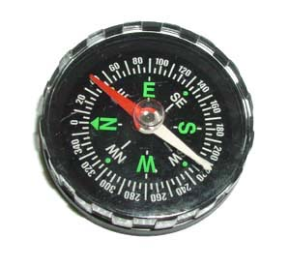 | 65,00
 | Секундомір | 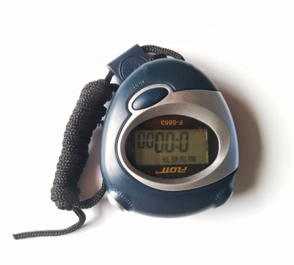 | 285
 | Набір лабораторний для дослідів з природознавства зі штативом Бунзена | 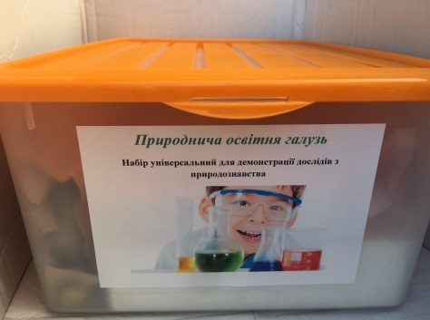 | 2300
 | Набір лабораторний для дослідів з природознавства |  | 960
 | Садовий інструмент, відро, лійка (комплект) | 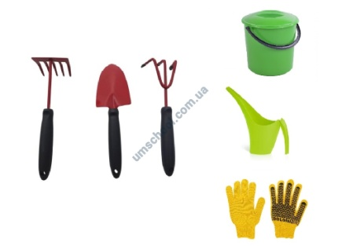 | 320,00
 | Сачок ентомологічний | 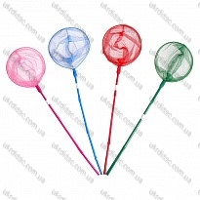 | 60,00
 | Муляжі «Овочі» | 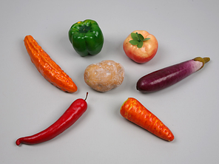 | 480,00
 | Муляжі "Гриби" |  | 520,00
 | Муляжі "Тварини" |  | 380,00
 | Муляжі «Фрукти» | 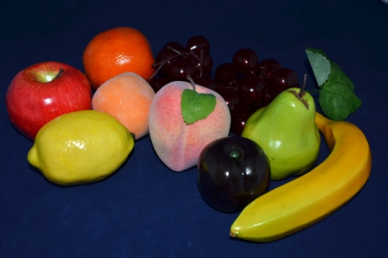 | 480,00
 | Колекція «Гірські породи та корисні копалини» | 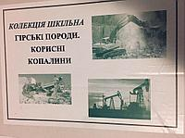 | 680,00
 | Гербарій "Рослини природних зон України" | 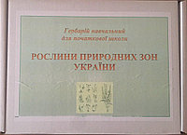 | 440,00
 | Гербарій "Лікарські рослини України" | 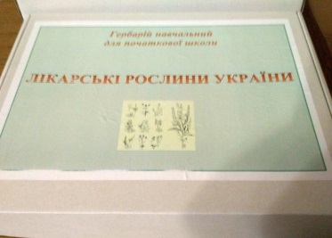 | 440,00
 | Гербарій "Рослини-бур'яни України" |  | 440,00
 | Колекція. Корисні копалини та продукети їх переробки |  | 680,00
 | Колекція. Насіння та плоди |  | 630,00
 | Колекція. Типи грунтів |  | 520,00
 | Гербарій "Дикорослі рослини України" | 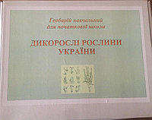 | 440,00
 | Я досліджую світ. 1-2 кл. Пори року. Таблиці. | 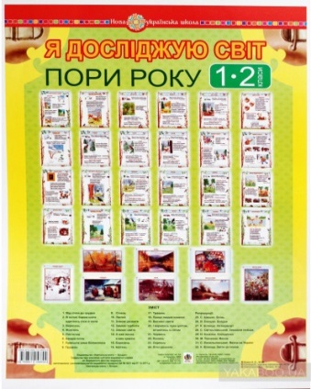 | 175,00
 | Я досліджую світ. 1 клас. Основи здоров’я. Таблиці. НУШ | 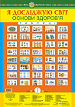 | 340,00
 | Комплект наочності "Овочі" | 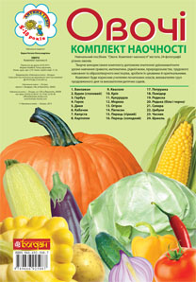 | 65,00
 | Птахи міст і сіл України.Комплект наочності. | 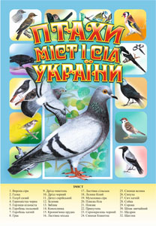 | 70,00
 | Комплект наочності "Птахи лісів України" | 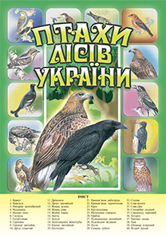 | 110,00
 | Комплект наочності "Фрукти та ягоди" | 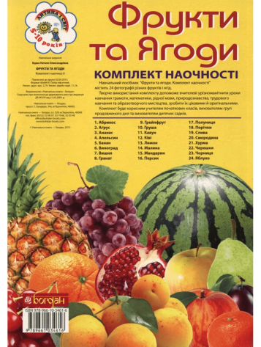 | 65,00
 | Рослини луків України | 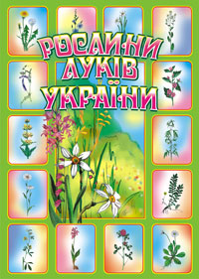 | 55,00
 | Комплект наочності "Я досліджую світ 1-4 клас. Рослини" | 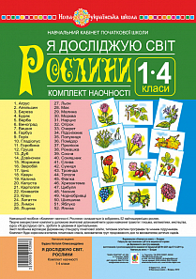 | 65,00
 | Комплект наочності "Я досліджую світ 1-4 клас. Свійські тварини" | 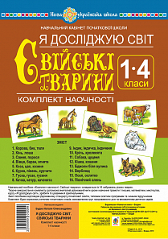 | 60,00
 | НУШ Наочність нового покоління. Основи здоров’я. Плакати. 1-2 класи + СD диск | 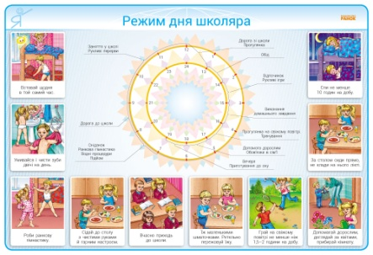 | 270,00
 | НУШ Наочність нового покоління: Здоровий спосіб життя. Безпека дитини. 1-4 класи. Комплект плакатів для початкової школи | 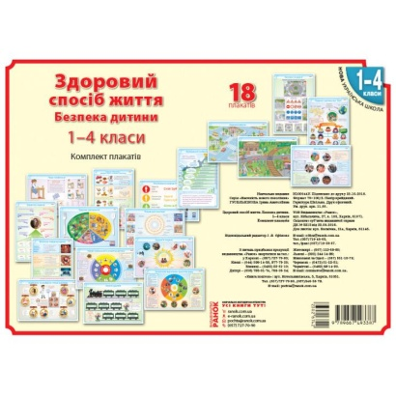 | 270,00
 | НУШ Наочність нового покоління. Я дослiджую свiт. 1-2 клас. Комлект навчальних плакатiв | 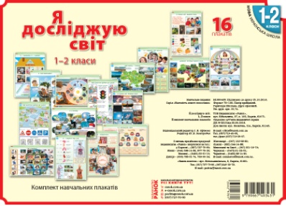 | 320,00
 | Навчальний посібник у таблицях Я досліджую світ. Природознавство. | 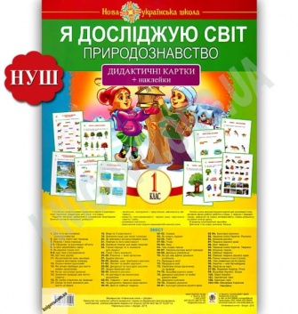 | 480,00
 | Комплект плакатів «Червона книга України». | 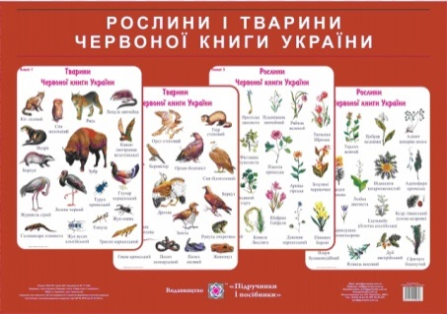 | 130,00
 | Термометр НУШ |  | 120,00
 | Дитяча карта світу формату А1 |  | 65,00
 | Дитяча карта України формату А1 |  | 65,00
 | Дитяча карта Сонячної Системи |  | 65,00
 | Сонячна система картон на планках. |  | 450,00
 | Політична карта України м-б 1:1 000 000 на планках. |  | 450,00
 | Україна. Фізична карта м-б 1:1 000 000 картон дпя початкової школи на планках. |  | 450,00
 | Політична карта світу м-б 1:22 000 000 на планках. |  | 450,00
 | Карта півкуль |  | 450,00
 | Какрта природних зон |  | 450,00
 | Карта .Корисні копалини |  | 450,00
 | Карта. Природно-заповідний фонд |  | 450,00
 | Рулетка 10 м |  | 80,00
 | Магніт смуговий |  | 190,00
 | Фізична карта світу на планках м-б 1:22 000 000 |  | 450,00
Технологічна освітня галузь
 | Набір для конструювання з різними способами з'єднання деталей (Магнітний конструктор) не менше 120 деталей | 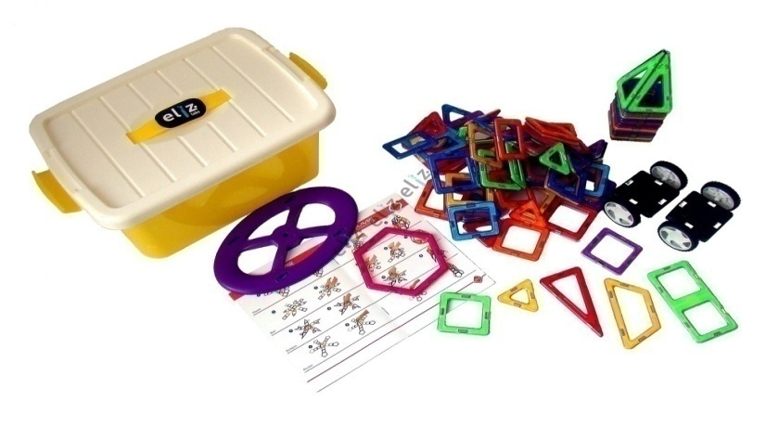 | 2100
 | Набір для конструювання з різними способами з'єднання деталей, близько 600 деталей | 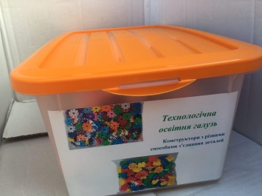 | 740
 | Колекція «Породи деревини» | 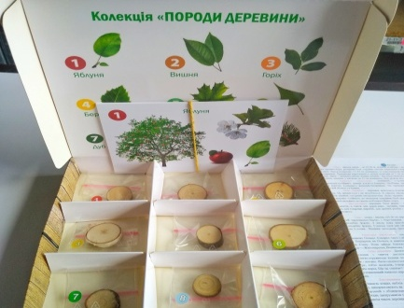 | 430,00
 | Колекція "Види тканин та ниток" | 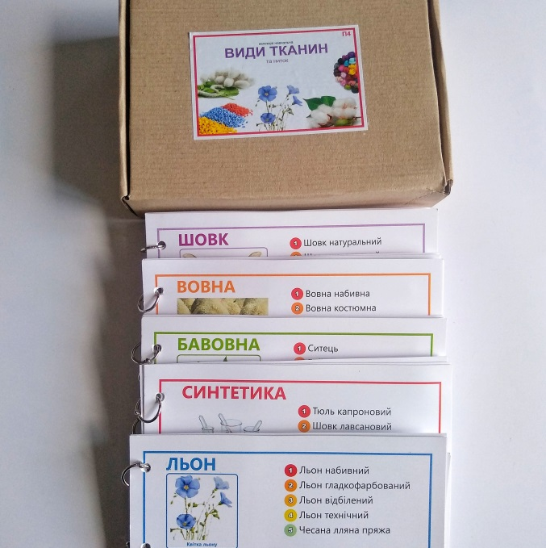 | 420,00
 | Аптечка медична |  | 280,00
 | Набір інстументу для догляду за кімнатними рослинами |  | 320,00
 | Уроки безпеки від подружки Калинки. Комплект плакатів з трудового навчання | 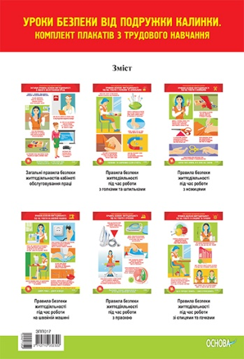 | 150,00
Соціальна і здоров’язбережна освітня галузь
 | Килимок-конструктор з пазлів (50х50х1) 6 шт | 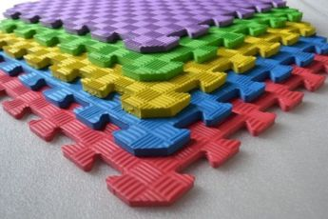 | 620,00
 | Килимок для занять на вулиці (дитячий каремат) |  | 230,00
 | Комплект плакатів. Правила безпеки | 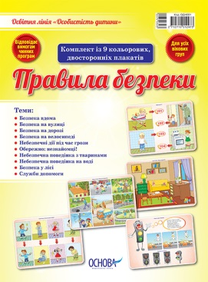 | 190,00
 | Комплект плакатів. Правила ввічливості та етикету | 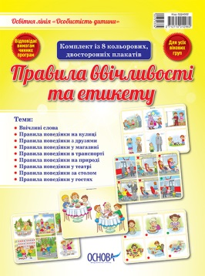 | 180,00
 | Крісло-пуф | 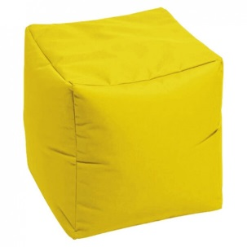 | 480,00
 | Крісло-мішок | 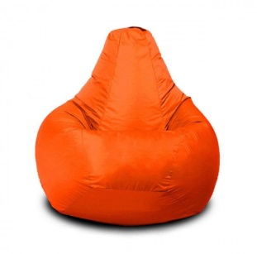 | 1340,00
 | Я досліджую світ. 1-4 класи. Протипожежна безпека. Таблиці. | 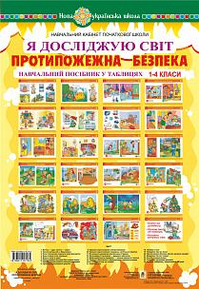 | 140,00
 | Я досліджую світ. Правила дорожнього руху. Таблиці. | 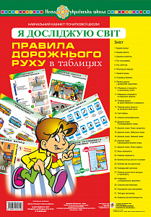 | 160,00
Математична освітня галузь
 | Абакус (деревяна рахівниця) | 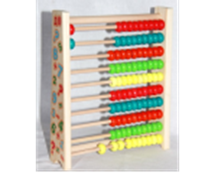 | 420
 | Абакус (деревяна рахівниця) максі підлогова | 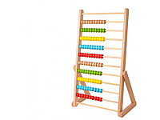 | 1980
 | Годинник пісочний (10 хв) | 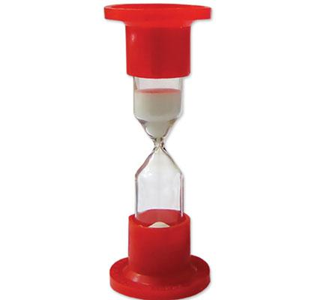 | 80
 | Годинник з підставкою, навчальний макет, дерево, настільна модель | 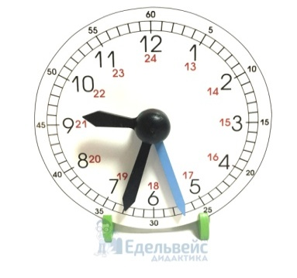 | 270
 | Набір геометричних фігур на магнітах для дошки не менше 15 см, 5 предметів | 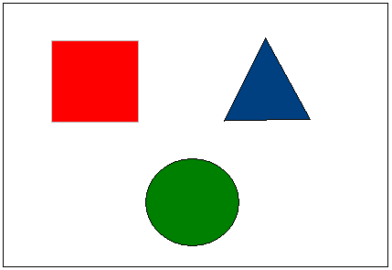 | 320
 | Демонстраційний набір моделей геометричних фігур (дерев’яні) | 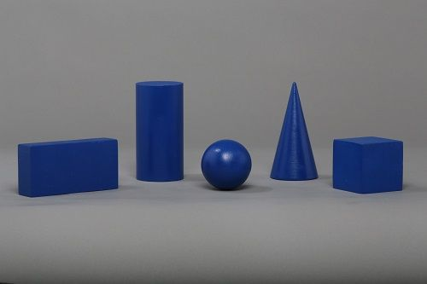 | 380
 | Демонстраційний набір моделей геометричних фігур та тіл (дерев’яні) д 60 | 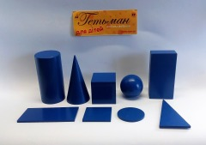 | 520
 | Демонстраційний комплект вимірювальних приладів(класний інструмент) | 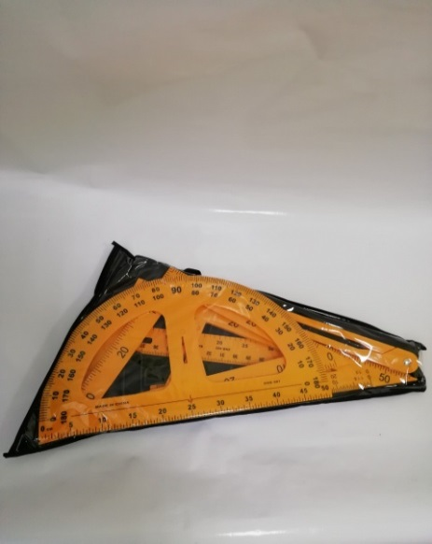 | 1150
 | Демонстраційна модель механічного годинника Д25 ( годинна, хвилинна стрілки) демонстраційний | 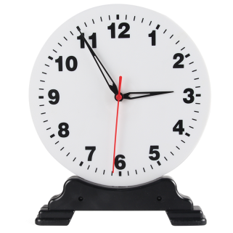 | 630
 | Дерев’яні Блоки Дьєнеша | 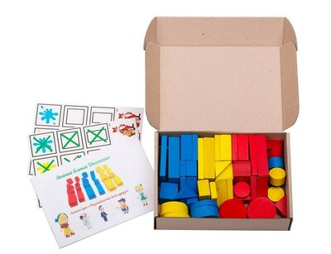 | 430
 | Картки з математики. 1 клас А5 | 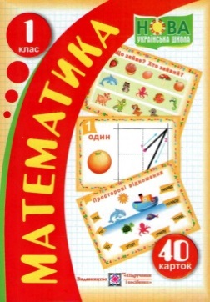 | 70
 | Математичний планшет 10х10 | 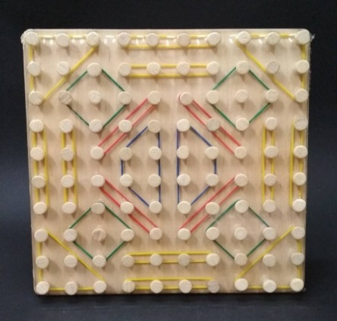 | 280
 | Математичний планшет 5х5 | 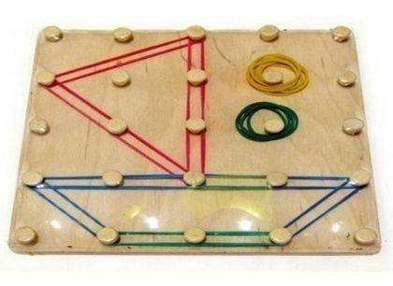 | 180
 | Набір для творчості «Вчимося рахувати» (48 цифр на магнітах) | 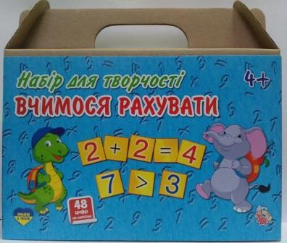 | 120
 | Набір цифр (роздатковий) картки формату А5 | 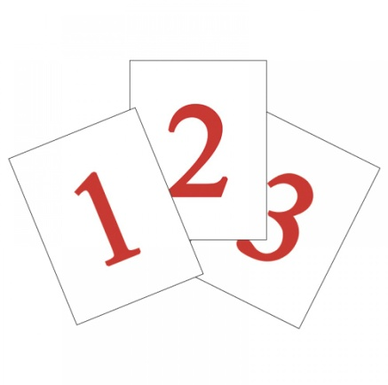 | 65
 | Комплект . Каса цифр на магнітах демонстраційний | 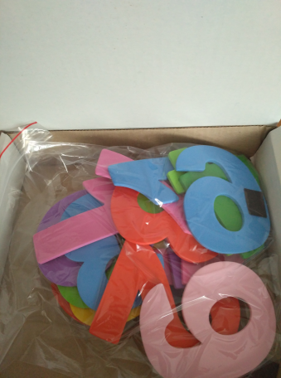 | 420
 | Набір цифр (роздатковий) картки формату А6 | 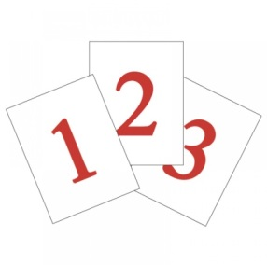 | 30
 | Набір з математики та начання грамоти роздатковий (без бусин, без абакусів, з картками для навчання грамоти) | 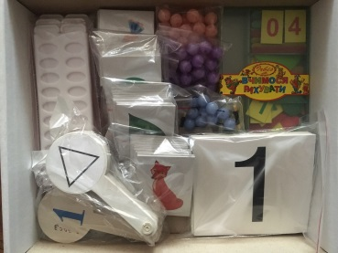 | 320
 | Набір з математики роздатковий |  | 580
 | Набір лічильного матеріалу демонстраційний на магнітах | 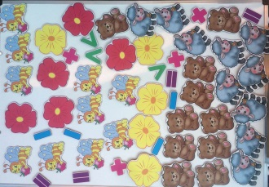 | 980
 | Ваги деревяні | 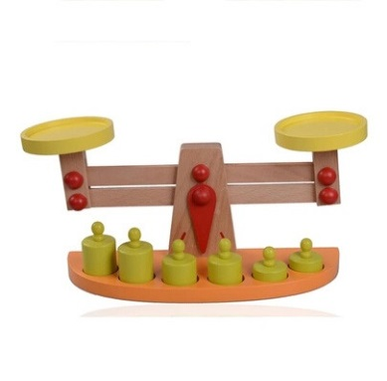 | 780
 | Набір лічильного матеріалу (рахункові палички Кюізенера) дерево | 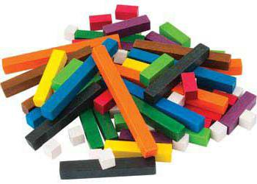 | 420
 | Набір «Частини цілого на крузі. Прості дроби» | 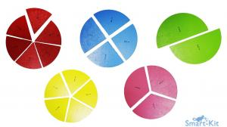 | 780
 | Набір «Одиниці об’єму» |  | 980
 | Набір мірного посуду (пластиковий) 4 предм | 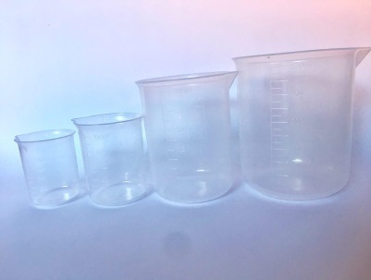 | 420
 | Набір годинників пісочних (1, 2, 5 хв) | 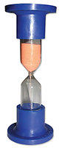 | 360
 | Набір грошових знаків | 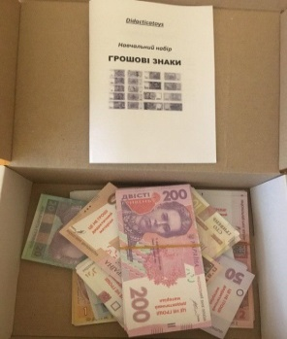 | 340
 | НУШ Навчальне забезпечення до уроків математики. Форма. Колір. Розмір. Картки на магнiтах до будь-якого підручника. 1-4 класи | 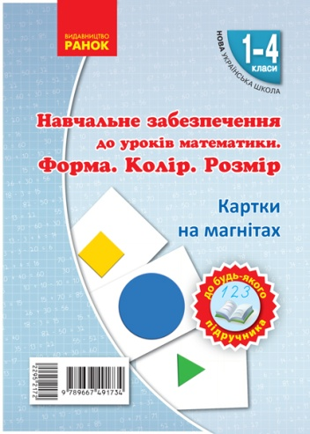 | 170
 | Набір Будівельник Архітектор кольор | 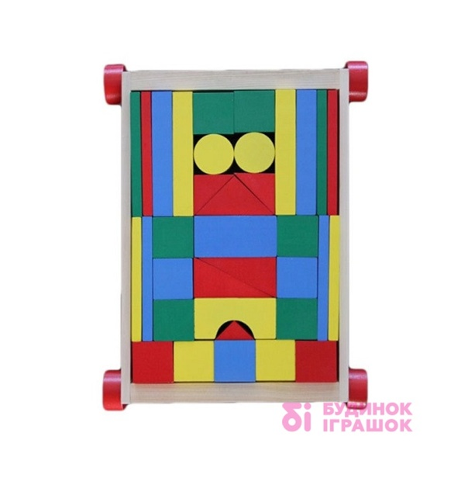 | 580
 | Набір Цифри та знаки на магнітах | 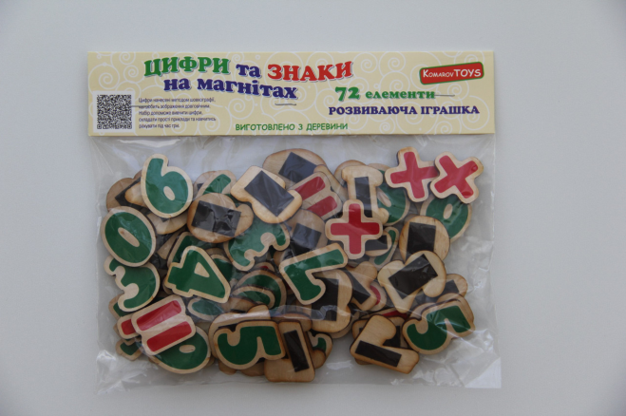 | 250
 | Комплект плакатів. Дроби. А3 | 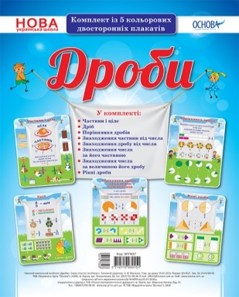 | 145
 | Комплект плакатів. Міри величини. | 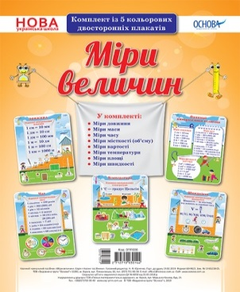 | 145
 | Комплект плакатів «Геометричні фігури та форми» | 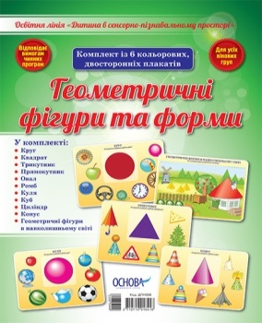 | 165
 | Комплект плакатів. «Таблиця множення» | 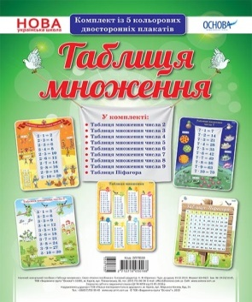 | 145
 | Комплект плакатів. «Склад чисел першого десятка» | 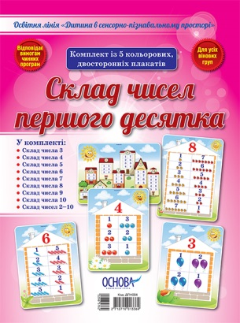 | 140
 | Комплект плакатів. «Орієнтування в просторі і часі» | 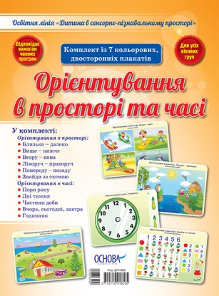 | 210
 | Навчальний годинник | 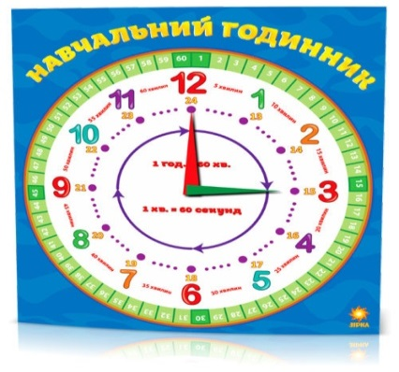 | 35
 | Танграм деревяний 7 частин 12*12 | 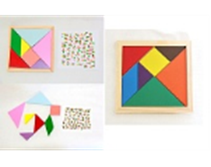 | 95
 | Танграм деревяний 7 частин 16*16 | 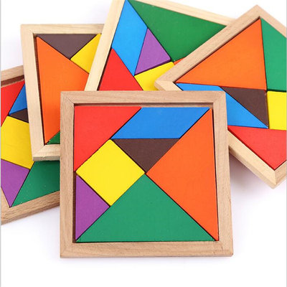 | 210
 | Танграм деревяний (не фарбований) 330х250 | 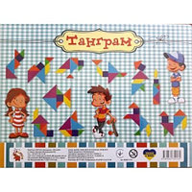 | 90
 | Терези дерев’яні з набором важків | 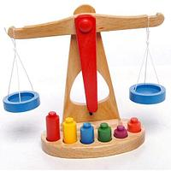 | 580
Мистецька освітня галузь
 | Набір музичних інструментів (включає в себе не менше 12 предметів) | 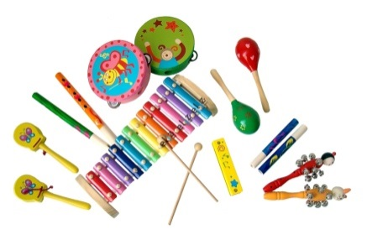 | 2200
 | Бубен дерево більший | 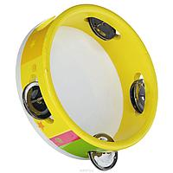 | 160
 | Бубенці з ручкою дерево | 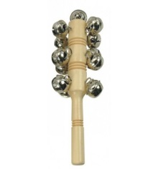 | 80
 | Бубен дерево більший |  | 130
 | Ксилофон дерево | 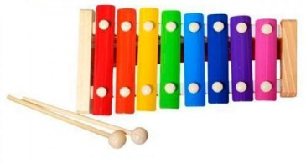 | 320
 | Маракас дерево малий | 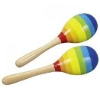 | 55
 | Маракас дерево великий | 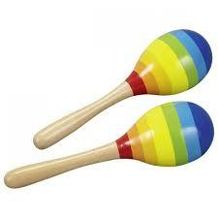 | 80
 | Набір. Маски казкових героїв та тварин |  | 320
 | Комплект демонстраційний на магнітах. Ноти та музичні знаки. |  | 470
 | Ляльковий театр (ляльки-рукавички, в 1 комплект входить 12 казкових героїв) в контейнері | 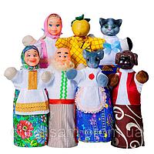 | 1600
 | Мистецтво. 1 клас. Поурочні комплекти наочності для інтерактивних лепбуків школяра. НУШ | 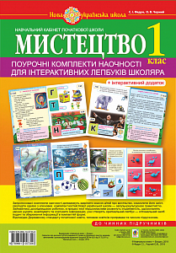 | 88
 | Мистецтво. Образотворче мистецтво. Поурочні комплекти наочності для інтерактивних лепбуків школяра. 1 клас. НУШ | 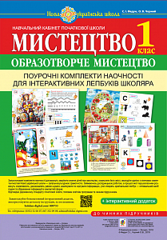 | 70
 | Мольберт на тринозі магнітно маркерний дерев. | 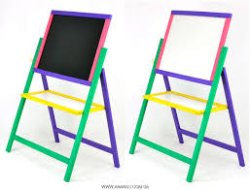 | 780
 | Мольберт на тринозі 100х70 (фліпчарт) | 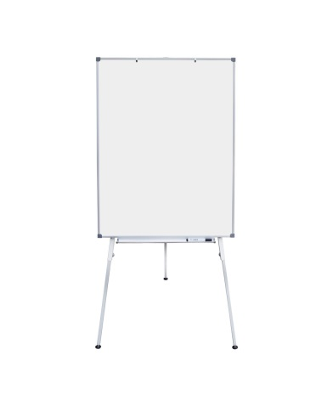 | 1980
 | Ширма для лялькового театру настільна | 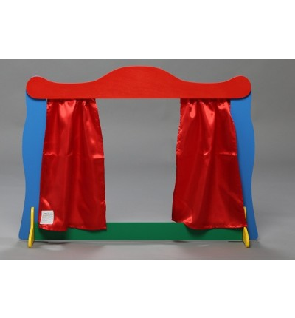 | 850
 | Дитячий театр. Казки. Випуск 1-2. НУШ | 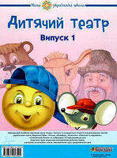 | 165
 | Комплект наочності. Українські народні інструменти | 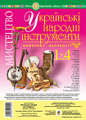 | 90

